设备功能/用途说明书
品 名（料号） | 自動化清膠設備(E20190221001)
型 号 | A201859
工作原理:
- 手動將CG和HSG分别放入治具內,(左邊治具放CG右邊治具放HSG)如圖2。
- 啟動雙手啟動按鈕,真空吸盤動作通過負壓吸取產品使其固定位置（如圖3）。Y1、Y2軸運動帶動產品到達治具工作位(Y1軸帶動CG，Y2軸帶動HSG)如圖2。CG&HSG到達工作位后停留6S（6S為設置加熱時間，主要作用為通過加熱使CG&HSG上的殘膠軟化，便於進行清膠（加熱方式為加熱棒加熱，加熱棒鑲嵌在治具內，
如圖3）。對產品加熱6S后，X軸左右運動，Y軸前後運動，Z軸
帶動R軸（變向軸）向下運動，到達工作位置。R軸旋轉運動帶動清膠料帶走清膠軌跡進行清膠（R軸作用為在清膠過程中，手機四周圓弧處進行變向），CG&HSG同時清膠。
3.治具內的手機清膠完畢后，治具退回人工取出產品。
功能/用途: 自動化通過各軸運動，帶動清膠料帶走編程路徑，準確粘除清理CG&HSG上的殘膠。
主要配置：機架、X,Y,Z,R,Y1,Y2軸、產品放置治具、PLC運動板卡。
配件：顯示器、清膠料帶、報警指示燈、治具備品、加熱棒、急停開關、真空吸盤。
技术参数：無 。

充電口

圖1
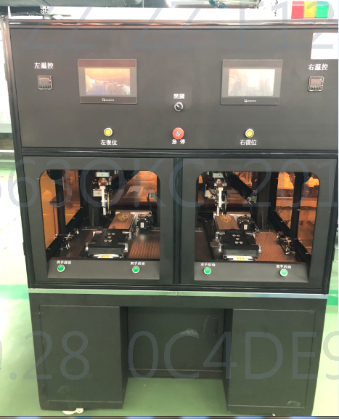
報警指示燈
顯示器
雙手啟動按鈕
急停開關
向內運動
圖2
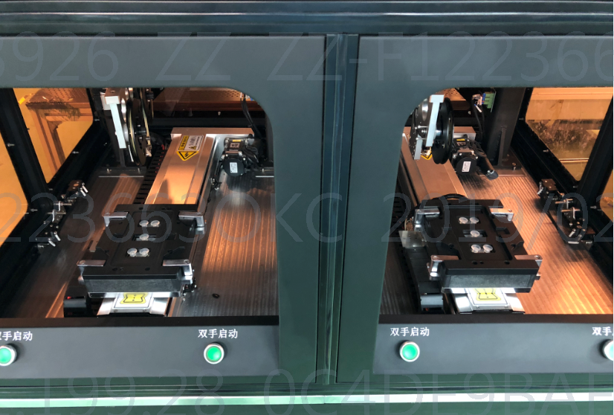
左治具
右治具
Y1軸
Y2軸

圖3
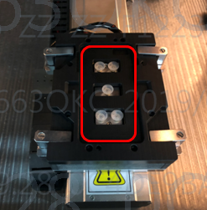
真空吸盤
加熱棒
紅色方框位置放入產品

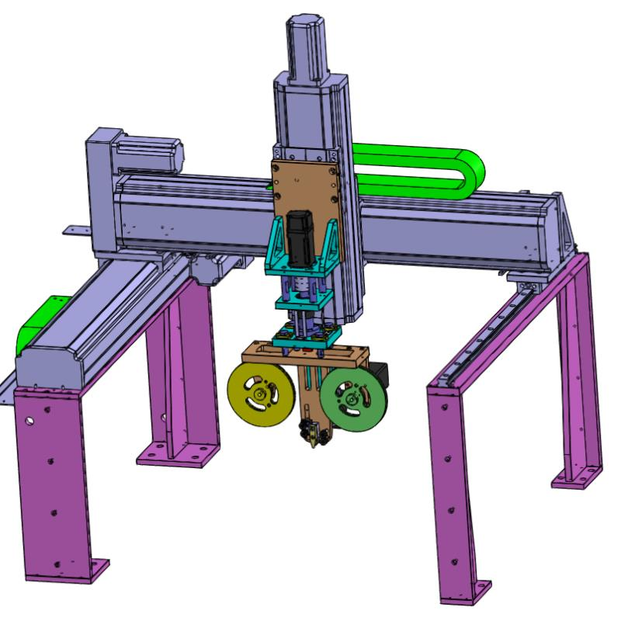
收料機構及料帶
R旋轉軸
X軸
Y軸
Z軸
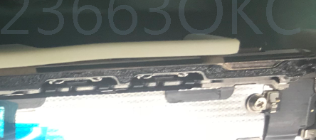
紅框內黑色部份為殘膠
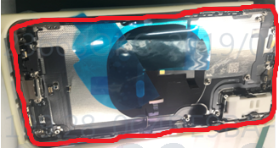
HSG
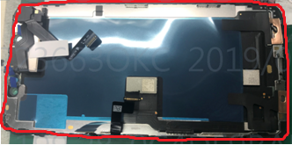
CG

